***Tréning vizuálnej diferenciácie:*** NÁJDI VŽDY DVA ROVNAKÉ SLIMÁKY PODĽA DOMČEKOV. ROVNAKÉ SLIMÁKY VYFARBI ROVNAKOU PASTELKOU. (hľadáme len slimáky a vyfarbujeme len slimáky)

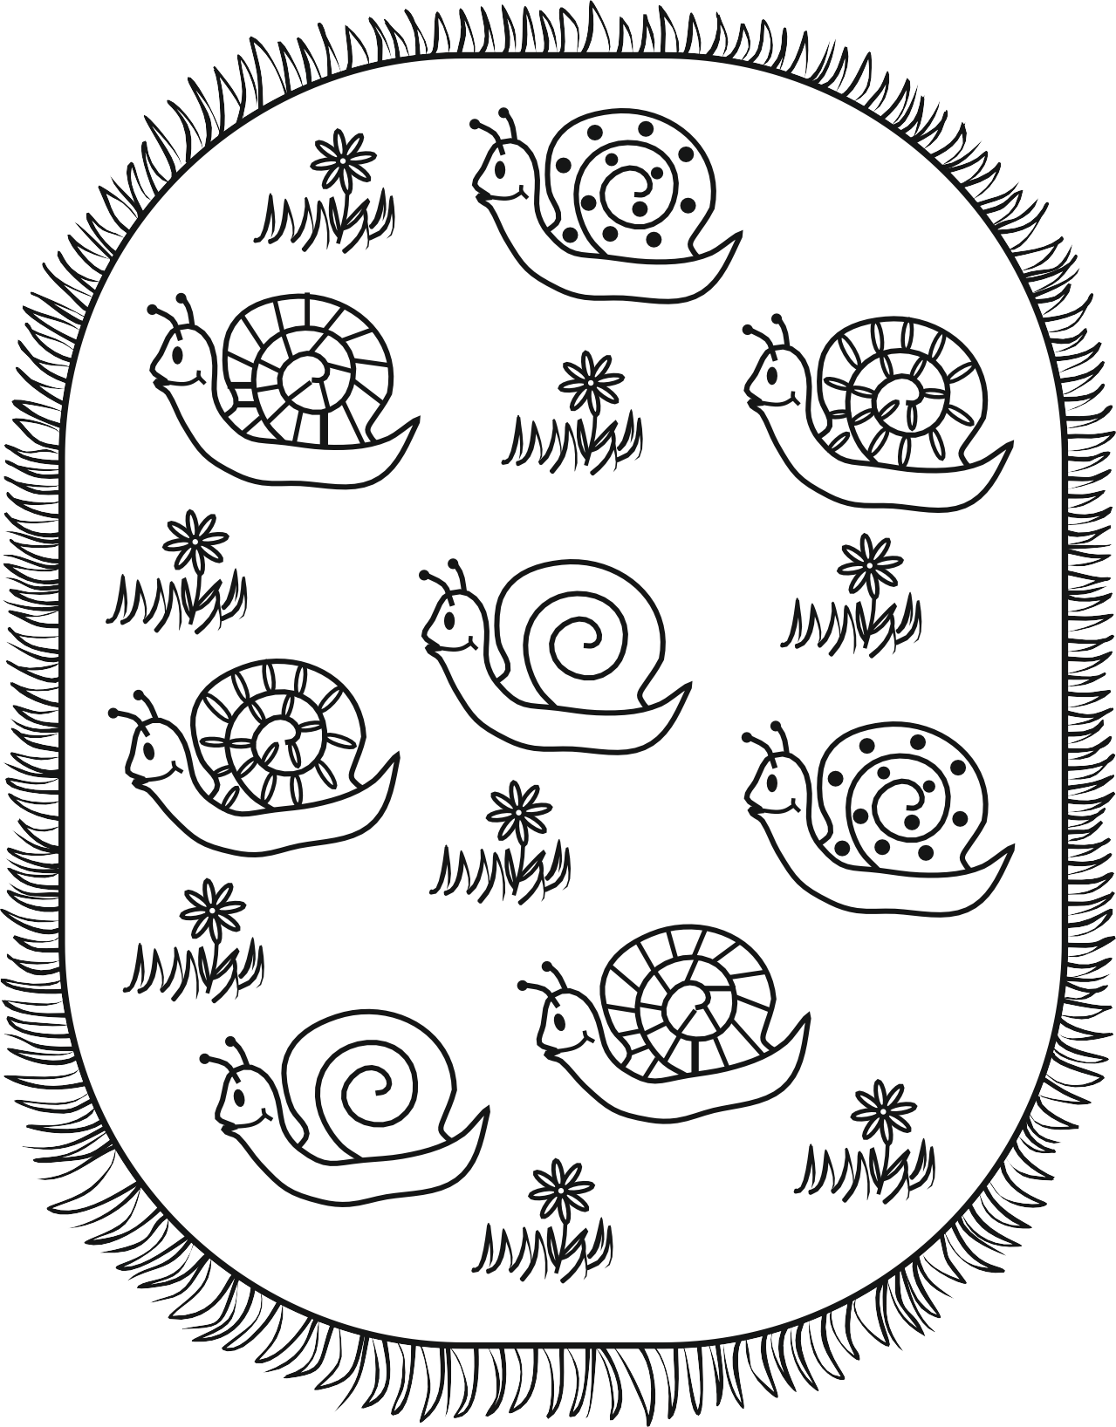

***Oblasť: Jazyk, reč a komunikácia. Grafomotorika. Matematické schopnosti.***

PREZRI SI POZORNE OBRÁZOK a POVEDZ ČO NA ŇOM VIDÍŠ. UKÁŽ VŠETKY OPIČKY,VYFARBI VŠETKY OPIČKY PASTELKAMI. VIEŠ ICH AJ SPOČÍTAŤ ? POVEDZ MAMKE ALEBO OCKOVI KOĽKO JE NA OBRÁZKU OPIČIEK. KEĎ CHCEŠ NAKRESLI BODKAMI POČET OPIČIEK.

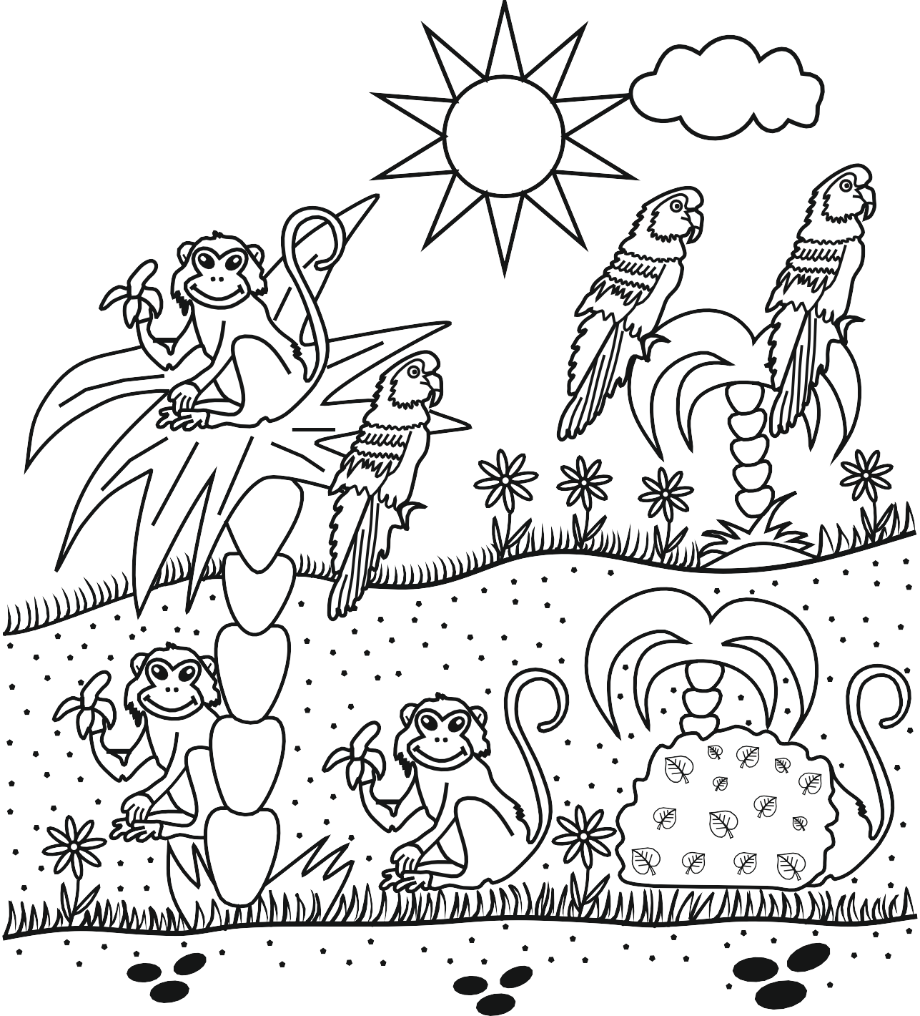

# BÚDA PRE PSÍKA

***Rozvoj Grafomotoriky***

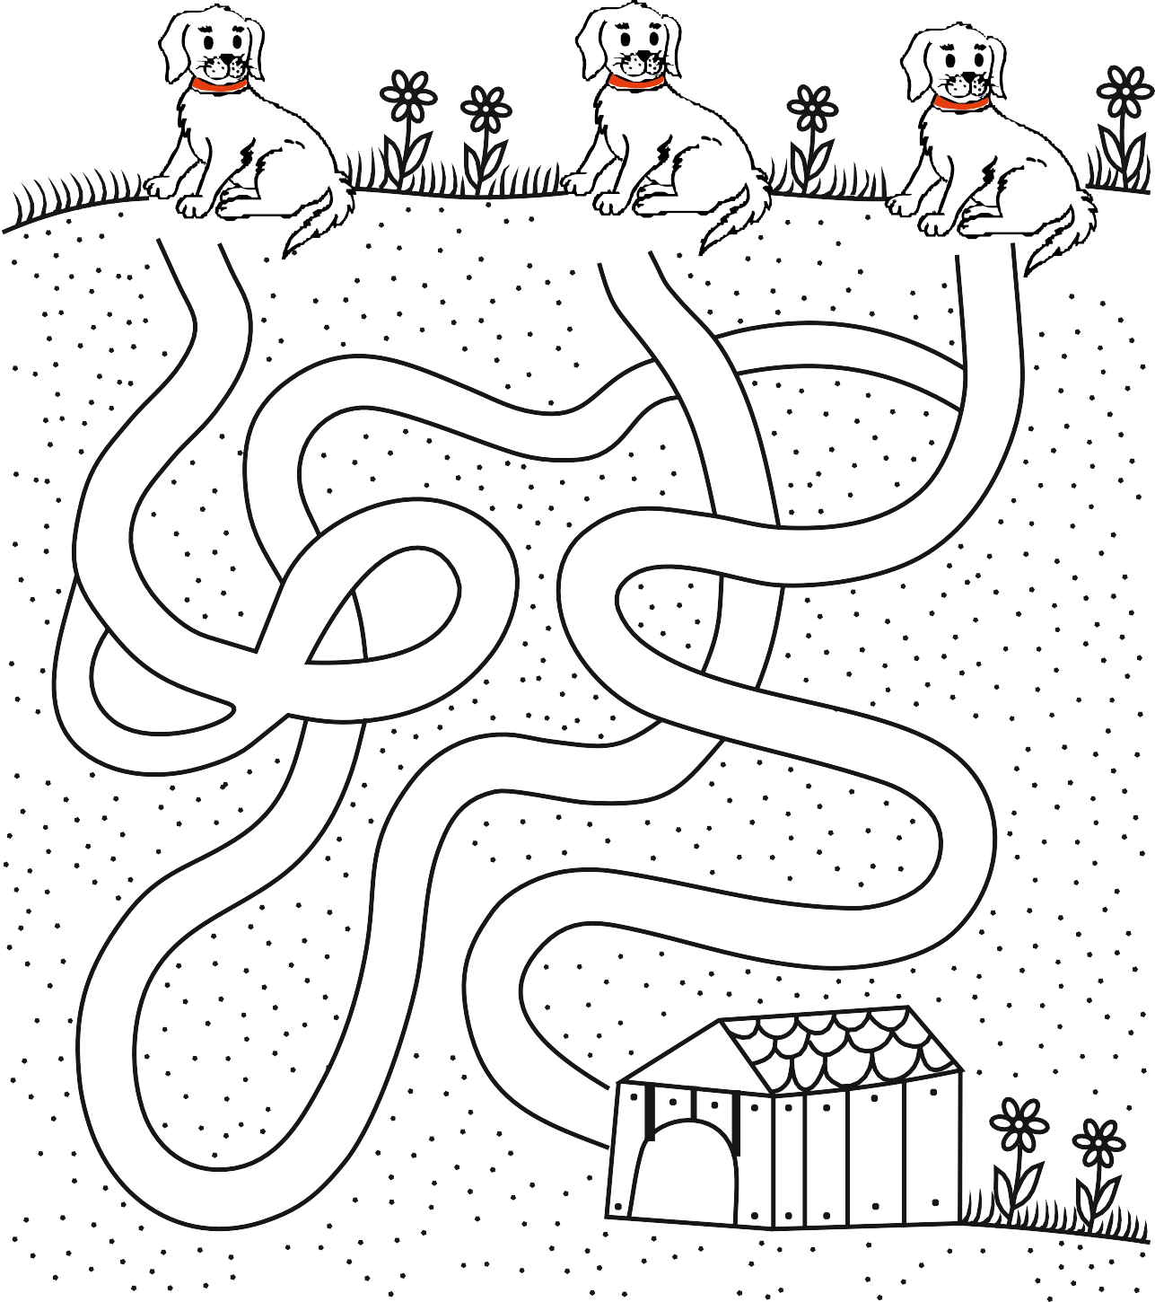

VIEŠ, KTORÝ ZO PSÍKOV DOBEHNE DO BÚDY? CESTIČKY SI PREJDI PRSTOM A SPRÁVNU CESTIČKU SPOLU SO PSÍKOM A JEHO BÚDKOUVYFARBI PASTELKOU.

# KAČKY NA VODE

***Oblasť :Grafomotorika. Reč, jazyk a komunikácia.***

Povedz, čo vidíš na obrázku. Dokresli ceruzkou vlny podľa vzoru.



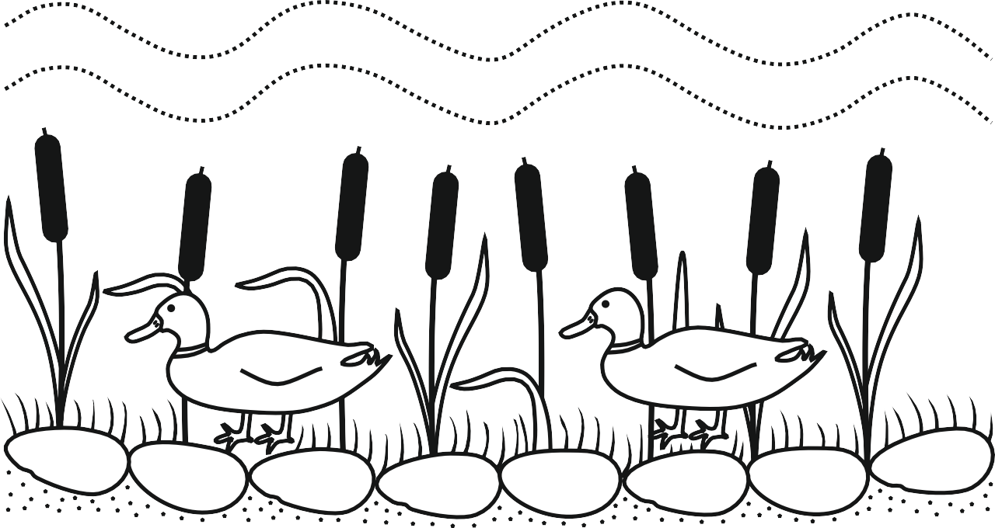

***Matematické schopnosti :*** Ukáž obrázok, kde je najviac hrušiek. Ukáž obrázok, kde je najmenej hrušiek a ten obrázok aj vyfarbi zelenou farbou.

Ukáž obrázok, kde je najviac trojuholníkov a tie trojuholníky aj vyfarbi červenou farbou. Ukáž obrázok, kde je najmenej trojuholníkov.

